ĐỀ KIỂM TRA 15 PHÚT
ĐỀ SỐ 1
ĐỀ 1.1
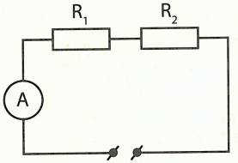
Câu 1: Hãy phát biểu định luật Ôm? Viết biểu thức định luật Ôm?
Câu 2: Cho mạch điện như hình vẽ:
Biết điện trở , , ampe kế chỉ 0,5 A. Tính:
- Điện trở tương đương của đoạn mạch?
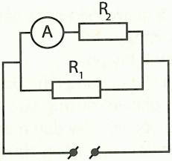
- Hiệu điện thế giữa hai đầu đoạn mạch
Câu 3: Cho mạch điện như hình vẽ:
Biết điện trở , , ampe kế chỉ 1 A. Tính:
- Điện trở tương đương của đoạn mạch?
- Hiệu điện thế giữa hai đầu mạch?

ĐỀ 1.2
Câu 1: Công thức nào sau đây là biểu thức của định luật Ôm?
A. B.
C. D. Cả A, C đều đúng
Câu 2: Hai điện trở , mắc nối tiếp với nhau vào giữa hai điểm có hiệu điện thế . Điện trở tương đương và cường độ dòng điện trong đoạn mạch chính lần lượt là
A. và 2 A B. và 2 A C. và 2 A D. và 1 A
Câu 3: Một điện trở mắc vào nguồn điện thì cường độ dòng điện chạy qua điện trở là 2 A. Nếu mắc điện trở vào nguồn điện thì cường độ dòng điện chạy qua điện trở này là bao nhiêu?
A. 2 A B. 4 A C. 1 A D. 2,5 A
Câu 4: Hai điện trở , mắc song song với nhau và mắc vào nguồn điện có hiệu điện thế . Cường đđộ dòng điện chạy qua là
A. 1 A B. 2 A C. 4 A D. 5 A
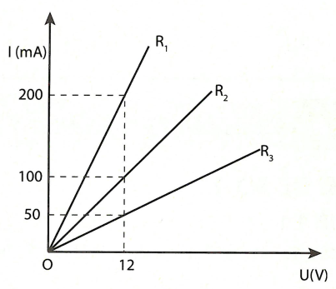
Câu 5: Trên hình vẽ là đồ thị biểu diễn sự phụ thuộc của cường độ dòng điện vào hiệu điện thế đối với các dây dẫn khác nhau. Dựa vào đồ thị cho biết điện trở , , có giá trị là
A. , ,
B. , ,
C. , ,
D. , ,

ĐỀ SỐ 2
ĐỀ 2.1
Câu 1: Để xác định lực điện từ ta cần sử dụng quy tắc nào?
A. Quy tắc nắm tay phải B. Quy tắc bàn tay trái
C. Quy tắc cánh tay phải D. Quy tắc cánh tay trái
Câu 2: Lực điện từ tác dụng lên đoạn dây dẫn mang dòng điện đặt trong từ trường có tính chất nào sau đây:
A. Chỉ vuông góc với đường sức từ
B. Chỉ vuông góc với dây dẫn mang điện.
C. Vuông góc với mặt phẳng chứa đường sức từ và dây dẫn mang điện.
D. Không có quy luật nào.
Câu 3: Cho các hình vẽ sau:
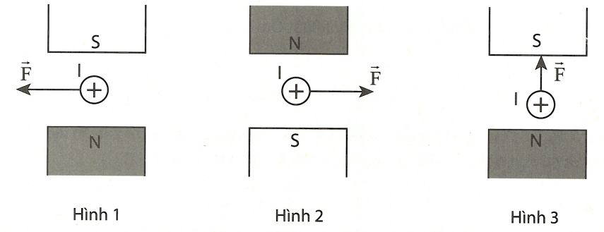
Chọn câu trả lời đúng?
A. đúng, sai, sai B. sai, đúng, sai
C. sai, sai, đúng D. , và đều sai
Câu 4: Một cuộn dây dẫn bằng đồng có thể làm một kim nam châm ở gần nó đổi hướng trong trường hợp nào sau đây?
A. Đặt cuộn dây dẫn lại gần kim nam châm hơn.
B. Nối hai đầu cuộn dây dẫn với hai cực của một thanh nam châm
C. Cho dòng điện một chiều chạy qua cuộn dây
D. Đặt cuộn dây dẫn ra xa kim nam châm hơn.
Câu 5: Một kim nam châm tự do. Sự định hướng của kim nam châm là cực Bắc của nam châm
A. chỉ về hướng Đông của địa lý. B. chỉ về hướng Bắc của địa lý
C. chỉ về hướng Nam của địa lý. D. chỉ về hướng Tây của địa lý.
Câu 6: Chiều quy ước đường sức từ xác định như thế nào?
A. Đi từ cực Bắc đến cực Nam của kim nam châm.
B. Đi từ cực dương đến cực âm.
C. Đi từ cực âm đến cực dương.
D. Đi từ cực Nam đến cực Bắc của kim nam châm đặt cân bằng trên đường sức đó.
Câu 7: Nam châm điện là một ống dây có dòng điện chạy qua, trong lòng ống dây có một lõi bằng
A. sắt non. B. niken.
C. côban. D. thép.
Câu 8: Người ta quy ước vẽ các đường sức từ như thế nào để biểu diễn độ mạnh yếu của từ trường tại mỗi điểm?
A. Độ mau thưa của đường sức từ. B. Độ đậm nhạt của đường sức.
C. Dùng mũi tên vẽ trên các đường sức. D. Dùng màu sắc của các đường sức.

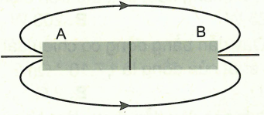
ĐỀ 2.2
Câu 1: Phát biểu quy tắc nắm tay phải?
Xác định các từ cực của kim nam châm trong hình vẽ.
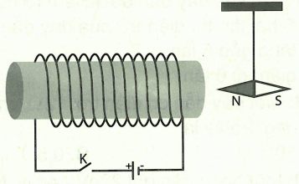

Câu 2: Treo một kim nam châm gần ống dây như hình vẽ.
Hiện tượng gì sẽ xảy ra với kim nam châm khi ta đóng khóa K?

Câu 3: Xác định chiều của lực điện từ (hình a), chiều dòng điện (hình b), cực nam châm (hình c):
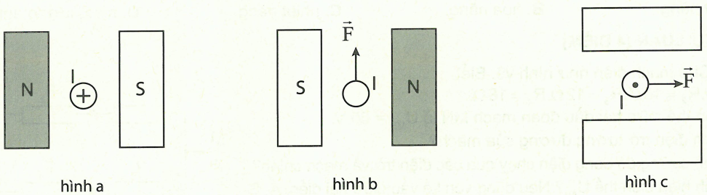

ĐÁP ÁN ĐỀ KIỂM TRA HỌC KÌ 1
ĐỀ KIỂM TRA 15 PHÚT
ĐỀ SỐ 1
ĐỀ 1.1
CÂU | NỘI DUNG | BIỂU ĐIỂM
Câu 1 | - Phát biểu định luật Ôm:  Cường độ dòng điện chạy qua dây dẫn tỉ lệ thuận với hiệu điện thế đặt vào hai đầu dây và tỉ lệ nghịch với điện trở của dây. | 1 đ
Câu 1 | - Biểu thức định luật:  Trong đó:  : Cường độ dòng điện  : Hiệu điện thế giữa hai đầu dây dẫn  : Điện trở của dây dẫn | 1 đ
Câu 2 | a. Mạch điện gồm  Điện trở tương đương | 2 đ
Câu 2 | b. Ampe kế chỉ cường độ dòng điện mạch chính I  Hiệu điện thế giữa hai đầu mạch: | 2 đ
Câu 3 | a. Mạch gồm  Điện trở tương đương của mạch: | 2 đ
Câu 3 | b. Ampe kế chỉ cường độ dòng điện qua điện trở  Hiệu điện thế giữa hai đầu :  Vì nên hiệu điện thế giữa hai đầu mạch giữa | 2 đ

ĐỀ 1.2
1-A | 2-D | 3-C | 4-C | 5-C

ĐỀ SỐ 2
ĐỀ 2.1
1-B | 2-C | 3-D | 4-C | 5-B | 6-D | 7-A | 8-A

ĐỀ 2.2
CÂU | NỘI DUNG | BIỂU ĐIỂM
Câu 1 | Quy tắc nắm tay phải: Nắm bàn tay phải, rồi đặt sao cho bốn ngón tay hướng theo dòng điện chạy qua các ông dây thì ngón tay cái choãi ra chỉ chiều của đường sức từ trong lòng ống dây | 1 đ
Câu 1 | Các đường sức từ bên ngoài nam châm có hướng đi từ cực Bắc vào cực Nam nên ta xác định được A là cực Bắc (N), B là cực Nam (S) | 1 đ
Câu 2 | 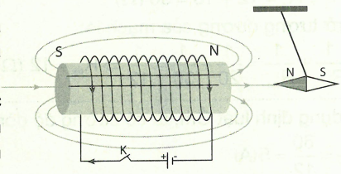  Khi ta đóng khóa K, cường độ dòng điện chạy từ cực dương đến cực âm của nguồn và chạy qua các vòng dây của ống dây theo chiều từ trên xuống dưới. Áp dụng quy tắc nắm tay phải, ta xác định được đầu gần cực Bắc của kim nam châm là cực Bắc của ống dây, đầu còn lại là cực Nam của ống dây  Vì cực Bắc của kim nam châm đặt gần cực Bắc của ống dây. Do đó, kim nam châm sẽ đẩy ra xa ống dây. | 3,5 đ
Câu 3 | 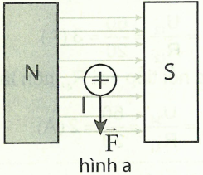  Áp dụng quy tắc bàn tay trái, ta xác định được:  a. Lực điện từ tác dụng lên dây dẫn mang dòng điện đặt trong từ trường có chiều từ trên xuống dưới. | 1,5 đ
Câu 3 | 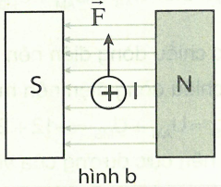  b. Dòng điện có chiều từ ngoài vào trong vuông góc với mặt phẳng giấy | 1,5 đ
Câu 3 | 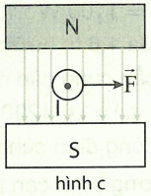  c. Nam châm có các cực: Phía trên là cực Bắc (N), phía dưới là cực Nam (S) | 1,5 đ

